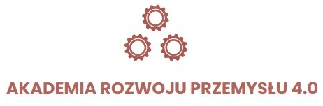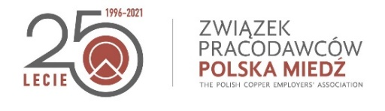

Związek Pracodawców Polska Miedź

wraz z partnerami merytorycznymi:

MAIN Sp. z o.o. oraz Kancelarią Kochański & Partners

i partnerem technologicznym: Creativ Media

zapraszają na webinar pt.

„Jak przenieść organizację do chmury - o co zadbać i jak się przygotować”

24 sierpnia 2021 roku, g. 10:00 – 11:30 – spotkanie online na platformie zoom w ramach Akademii Rozwoju Przemysłu 4.0.

Rejestracja na spotkanie: https://forms.gle/W7z21N6p7Qcxbykx5

Udział w webinarze jest BEZPŁATNY. Wystarczy się zarejestrować, aby otrzymać dostęp do udziału w wydarzeniu.

Na dzień przed wydarzeniem osoby zarejestrowane otrzymają link do spotkania.

Moderator: BEATA STASZKÓW, Prezes Zarządu Związku Pracodawców Polska Miedź

PROGRAM WEBINARU

10:00 – 10:15 – Akademia Rozwoju Przemysłu 4.0
BEATA STASZKÓW, Prezes Zarządu Związku Pracodawców Polska Miedź

10:15 – 11:15 – Jak przenieść organizację do chmury – o co zadbać i jak się przygotować

PAWEŁ MATUSZAK, System Engineer; MAIN

ŁUKASZ WĘGRZYN, Partner i Szef Praktyki Technologie, Kancelaria Kochański & Partners

1. Jak przenieść organizację do chmury - o co zadbać i jak się przygotować:
  - Kwestie techniczne
  - Organizacyjne
  - Prawne

2. Case study - przykłady migracji do chmury wzięte z życia

11:15 – 11:30 SESJA Q&A: PYTANIA I ODPOWIEDZI

PRELEGENCI
Beata Staszków, Prezes Zarządu Związku Pracodawców Polska Miedź

Menedżer z ponad dwudziestoletnim doświadczeniem pracy w Polsce i Wielkiej Brytanii oraz potwierdzonymi sukcesami w zakresie poprawy jakości świadczonych usług w instytucjach non-for-profit, uczelniach wyższych oraz firmach konsultingowych.
Po ukończeniu studiów MBA w 2001 roku rozpoczęła pracę jako konsultant biznesowy i interim menadżer w firmach potrzebujących wsparcia w czasie kompleksowych procesów restrukturyzacyjnych.

W latach 2010- 2016 pracowała jako konsultant biznesowy, trener
i coach w firmach Catalyst, Workstream Consulting, Career Intelligence i Mentor EU w Wielkiej Brytanii. Od czerwca 2016 roku, pełni funkcje prezesa zarządu Związku Pracodawców Polska Miedź.

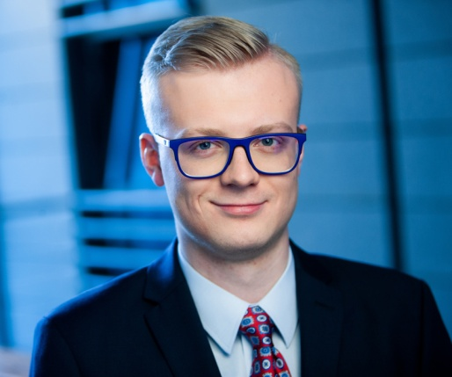
Paweł Matuszak, System Engineer, MAIN
Od 2018 roku pracuje w MAIN, gdzie zajmuje się administracją chmury, zarządzaniem środowiskami składającymi się z setek maszyn wirtualnych opartych o systemy Linux i Windows, a także administracją sieci. Przeprowadza proces migracji klientów do chmury. Pomaga pracownikom nietechnicznym i biznesowym przezwyciężać trudności w korzystaniu z chmury.
Pracę w branży zaczynał w Centrum Danych Uniwersytetu Warszawskiego, gdzie zajmował się zarządzaniem maszynami wirtualnymi i siecią oraz wsparciem pracowników naukowych. Ukończył Politechnikę Warszawską z tytułem magister inżynier Informatyk.

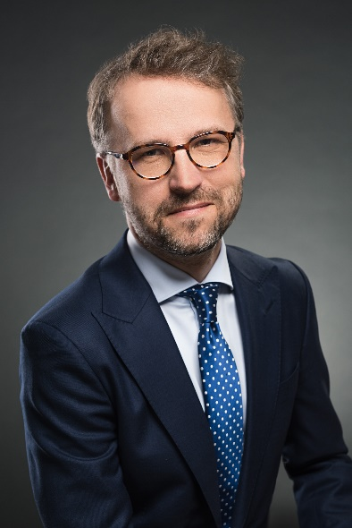
Łukasz Węgrzyn, Partner i Szef Praktyki Technologie, Kancelaria Kochański & Partners
Ekspert w obszarze zagadnień regulacyjnych i kontraktowych dotyczących technologii oraz bezpieczeństwa informatycznego, ze szczególnym uwzględnieniem sektorów regulowanych. Doradza organizacjom jak budować procesy zakupowe i kontraktowe pozwalające na efektywną współpracę z dostawcami usług IT, z uwzględnieniem usług dostarczanych w modelach zwinnych.
Rekomendowany w międzynarodowym rankingu Chambers jako jeden z najlepszych polskich prawników z obszaru technologii finansowych (Chambers FinTech 2020 i 2021). Rekomendowany w międzynarodowym rankingu The Legal 500 (edycja: 2018, 2019, 2020) w sektorze Technologia-Media-Telekomunikacja w Polsce. Rekomendowany w międzynarodowym rankingu Chambers Europe (edycja: 2019, 2020) w sektorze Technologia-Media-Telekomunikacja.
Członek Instytutu Prawa Nowych Technologii i Danych Osobowych przy Uniwersytecie Łazarskiego. Członek Stowarzyszenia Prawa Nowych Technologii.
Posiada certyfikacje technologiczne: ITIL Foundation, PSMI (Professional Scrum Master), AgilePM Foundation, Professional Agile Leadership I.

ORGANIZATOR – LIDER PROJEKTU PATRONAT HONOROWY
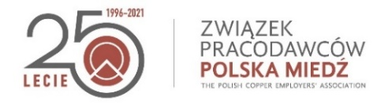

PARTNER MERYTORYCZNY PATRONAT MEDIALNY
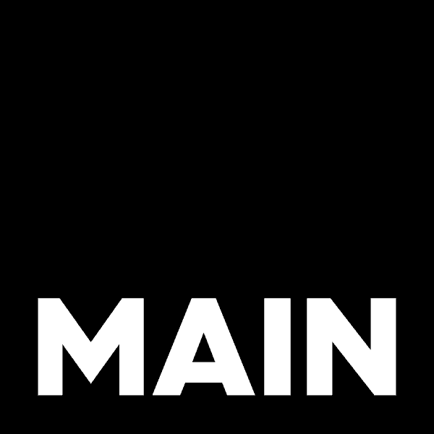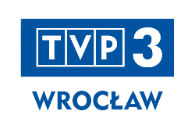

PARTNER MERYTORYCZNY PARTNER TECHNOLOGICZNY
